Nationale vlindertelling maand juli 2021: impressies uit onze vlindertuin met nieuwe glansrol voor scheefbloemwitjes.
Inleiding
Voor 2021 heeft Natuurpunt de telmethodiek die vorig jaar voor het eerst toegepast werd, opnieuw weerhouden (weinig arbeidsintensief):
1) kies een vaste locatie in je tuin;
2) tel gedurende 5 minuten al de vlindersoorten met hun aantal;
3) binnen een straal van 10 m.

Herhaal deze telling zoveel je wil gedurende de periode 3/7 t.e.m. 25/7/2021 maar registreer elke telling apart via het speciale telformulier op vlindertelling.be (achterliggend vloeien deze resultaten niet door naar waarnemingen.be). Hoe meer je telt, hoe interessanter voor het onderzoek.
Het doel is om in hoofdzaak kleinere tuinen beter te kunnen vergelijken met grotere inzake vlinderdiversiteit en abundantie. Niet om trends en evoluties te kunnen bepalen want daarvoor is de steekproef te beperkt. Hiervoor is www.waarnemingen.be een beter medium. Vlinders beter helpen beschermen is de boodschap. Het zijn immers belangrijke graadmeters die veel vertellen over onze milieukwaliteit.
Voor mezelf had ik geopteerd om hiernaast ook mijn vertrouwde telsysteem, dat van bij de start in 2007 gangbaar was, verder te blijven toepassen: heel onze vlindertuin regelmatig rondstappen en per dag het hoogste aantal per soort noteren (Nederlandse Vlinderstichting blijft dit telsysteem ook hanteren).
Logischerwijze zal de 5 minutentelling minder soorten en minder aantallen opleveren dan de traditionele telmethodiek. Bv. eikenpages, die in de kruin van onze Amerikaanse eik leven, zal ik normaliter missen in deze telling. Tenzij ze toevallig even zouden afdalen als gevolg van extreme droogte en/of hun spiraalvluchtjes om even binnen de perimeter van 10 m te verschijnen. Maar, zeg nooit nooit… En verwacht het onverwachte…
In schril contrast met de vorige 3 jaren waarbij het voorjaar telkens zéér warm én droog was, is deze lente opnieuw een buitenbeentje geweest: de gemiddelde temperatuur was opmerkelijk lager, met minder zonneschijn en veel gespreide neerslag. Vlinders zijn daardoor overwegend verstoken gebleven m.a.w. een flauw vlindervoorjaar. Zou de zomergeneratie tóch uitblinken in tegenstelling tot de lentegeneratie? Ook alle waardplanten hebben veel neerslag gekregen en daardoor uitbundig kunnen groeien waardoor de rupsen meer dan hun kleine buikjes hebben kunnen volvreten… Ik verwachtte veel van de brandnetelvlinders met name dagpauwoog en atalanta. Ook onze vlindertuin stond opvallend veel “groener en voller” dan vorige jaren maar nog niet echt volop in bloei.
Belgische nieuwkomer scheefbloemwitje, die ik vorig jaar voor het eerst in onze vlindertuin heb kunnen spotten, is dit voorjaar alvast opnieuw van de partij geweest. Bovendien hebben ze (eind mei/begin juni) een 80-tal eitjes afgezet op… scheefbloem. De eitjes werden doorgaans relatief laag tegen de grond afgezet en liefst zowat verscholen tussen de vegetatie zodat ze moeilijk te vinden waren. De rupsen zaten alzo bij het uitkomen perfect gecamoufleerd mede geholpen door hun groen jasje. Enkel de vele verse vraatsporen verraadden hun aanwezigheid. Zouden er “verse” vlinders tijdens de vlindertelling rondvliegen?!... Alvast iets om reikhalzend naar uit te kijken.
Overzicht teldagen met beknopte weergave voornaamste waarnemingen
De 1e week was ondanks gunstige temperatuur eerder wisselvallig met neerslag en beperkte kortstondige zonnige opklaringen. De vers ontpopte vlinders konden zich tussendoor dan ook maar schoorvoetend eventjes laten bewonderen. Nochtans, de zon heeft kracht op dit moment van het jaar want onmiddellijk voel je haar warmte. En ook de al ontpopte vlinders willen hier dan snel van profiteren ook al was het menu van nectaraanbod nog relatief beperkt met o.a. marjolein, lavendel, kattenkruid, ereprijs en tijm. Alle andere bloemen hadden nog net een klein duwtje in de rug nodig om tot bloei te komen. In onze arme zandige bosgrond hinken we op dit vlak altijd een tikkeltje achterop. Beschutte plaatsjes met microklimaat zijn op zulke momenten echt belangrijk om te kunnen opwarmen bv. lichtgekleurd keienbed of hortentia Annabelle.
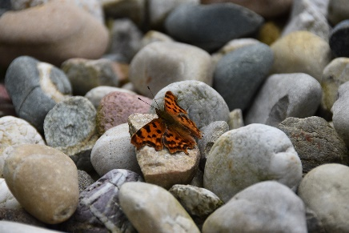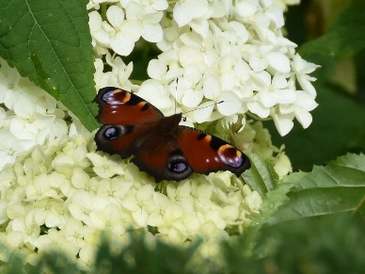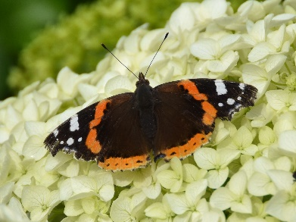
V.l.n.r.: opwarmende gehakkelde aurelia, dagpauwoog en atalanta.
De schittering van de gekleurde streepjes op het schild van de slapende rozemarijngoudhaantjes op lavendel springt wel in het oog door de zonnestralen. Met verbazing zag ik op woensdag 7/7 nog een meikever. Kunnen we niet beter gewag maken van een “julikever”?
Al waren de weersomstandigheden niet bijster schitterend gedurende de 1e telweek, toch heb ik als ex-wielrenner met volle teugen genoten van Wout Van Aert die zijn strafste exploot tot hiertoe tentoongespreid heeft. Het is enkel het voorrecht van de allergrootste kampioenen: bij de dubbele beklimming van de iconische bergreus Mont Ventoux soleerde hij met veel machtsvertoon naar een ongeziene magistrale overwinning. En dit 51 jaar na Eddy Merckx in 1970. Beiden met de tricolor rond hun lenden. Als kleine wielerliefhebber herinner ik mij die beelden van toen nog altijd… Daarna werden we nog verder omvergeblazen door zijn overwinning in de tijdrit en winst in de prestigieuze massaspurt op de Champs-Élysées bij het afsluiten van de Tour.
Na de 1e telweek begon de zomergeneratie hoe langer hoe meer tijdens zonnige momenten toch al wat meer de neus aan het venster te steken ook al waren de weersomstandigheden nog niet echt vlinderminded. Wel kon ik genieten van een kakelvers scheefbloemwitje (mannetje) dat enkele dagen in de buurt van onze scheefbloemen blijven rondzwerven is. En daarna een mooi afgeborsteld vrouwtje dat ik plots verraste op een regenachtige dag. En daarna… En daarna…
Een koppeltje merels was dagenlang druk in de weer om hun jongen, die het nest reeds verlaten hadden, te blijven voeden en een oogje in ’t zeil te houden. Het mannetje voelde zich echt wel thuis in onze vlindertuin want schuw was hij zeker niet: bij zijn zoektocht naar insecten naderde hij geregeld tot op een 2-tal meter om rustig verder het gazon af te speuren. Bij het inventariseren keek een grote bonte specht regelmatig met een goedkeurend oog toe vanuit onze grote tamme kastanje.
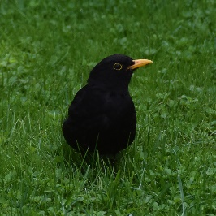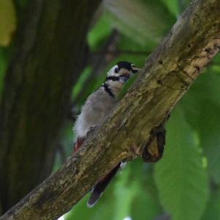
Links: mijn “tamme” merel en bondgenoot… - rechts: grote bonte specht in tamme kastanje.
De weersomstandigheden van telweek 1 + 2 waren ondermaats en volgens het KMI is de gemiddelde neerslag hoger dan in een normale zomer. Wat een schril contrast met de voorgaande hete én droge zomers…
Aan het begin van de 3e telweek keerde gelukkig het tij: de regen werd ingeruild voor meer zonneschijn en betere weersomstandigheden kondigden zich aan. En plots ging het aantal vlinders en ook de nieuwe soorten met een forse ruk de hoogte in. En ook de dagen erna. Op dit startsein hadden ze duidelijk gewacht. Overwegend allemaal verse vlinders. De vlinderstruiken begonnen stilaan meer te bloeien en werkten onmiddellijk als een magneet. De kleurige fladderaars fladderden rond mijn oren en zo heb ik dit het liefst! Vanaf dan begonnen ze zich ook meer en meer te verspreiden over de hele tuin daar waar het nectaraanbod tot dan grotendeels beperkt was tot de perimeter van de 5 minutentelling. En eindelijk kon ik mij hier in mijn tuinstoel posteren in het zonnetje.
Tussendoor vloog een grote keizerlibel constant over en weer rond onze tuinvijver en verjoeg alle vlinders. Ze konden gelukkig ontsnappen aan zijn schichtige (schijn)aanvallen. Ook vlinders kunnen heel snel reageren om zich tegen predatoren te beschermen. Het zijn niet alleen vlinders die zich graag opwarmen in de ochtendzon, maar ook een blauwe glazenmaker volgde hun voorbeeld.
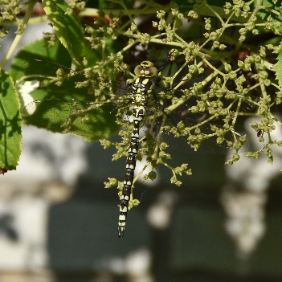
Blauwe glazenmaker.
En dan de witjes… Vlak na het ontpoppen zitten de mannetjes vol testosteron en vliegen naar alles wat wit oogt… Op zoek naar een geschikt vrouwtje want hun vlinderleventje is toch maar van korte duur en er moet zo vlug mogelijk gezorgd worden voor nakomelingen. Soms is hun paringsdrang zo groot dat ze niet beseffen dat ze een vrouwtje van een andere soort benaderen. En een vrouwtje dat geen ongewenst bezoek wil, maakt dit steevast duidelijk door met opengespreide vleugeltjes haar achterlijfje in de hoogte te steken. En dit tot zolang het mannetje de aftocht blaast en noodgedwongen op zoek moet gaan naar een ander “geschikt slachtoffer” (liefst van eigen soort)…
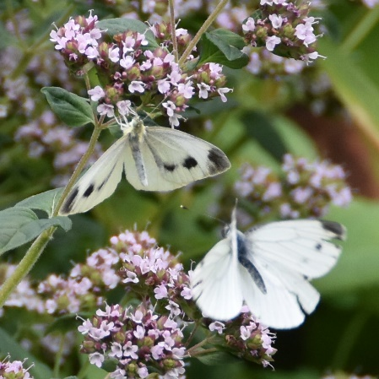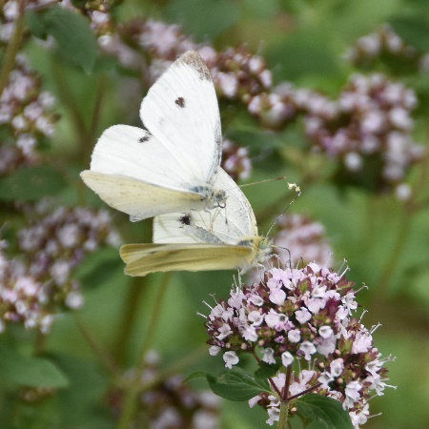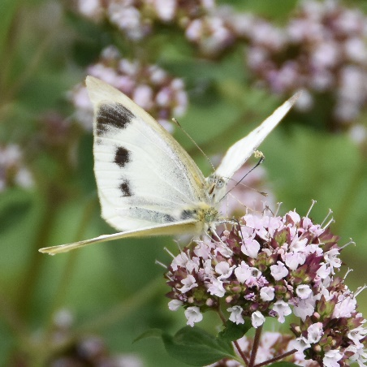
V.l.n.r.: scheefbloemwitje wordt “belaagd” door klein geaderd witje en klein koolwitje .
Er volgden nog boeiende, ja, zelfs driftige dagen. Regelmatig waren kleine vuurvlindertjes drukdoende aan het flirten met hun zeer snelle vluchtjes tussen marjolein en kattenkruid of hingen ze met 3 bovenop marjolein te bekvechten. Wie zou het vrouwtje binnenhalen?… Of schoten plots 2 dagpauwogen van op een buddleia met hun spiraalvlucht de hoogte in tot op het moment dat ze bijna niet meer te zien waren. Atalanta’s konden niet achterblijven met hun spiraalvluchten en gingen doorgaans tot boven de boomtoppen om dan plots weer alleen terug af te dalen om de volgende rit af te wachten. En ook de scheefbloemwitjes lieten zich niet onbetuigd. Ofwel waren het mannetjes die met elkaar in de clinch gingen om daarna even broederlijk naast elkaar wat nectar te zuigen op lavendel. Alsof ze samen even wilden bekomen en naast elkaar aan de toog een pint gingen pakken… Of een mannetje dat het niet kon laten om een vrouwtje, dat met eiafzet bezig was, toch te gaan lastigvallen. Eitjes leggen is immers een energieverslindende bezigheid. Tussendoor rusten ze even uit in het zonnetje ofwel vlug nog wat nectar slurpen. En zelfs tijdens hun rustpauze durfden driftige mannetjes het aan om ze ongegeneerd lastig te vallen of stoorzender te spelen bij een koppeltje in copula. Uit jaloezie?… Een beetje respectloos of niet soms?…
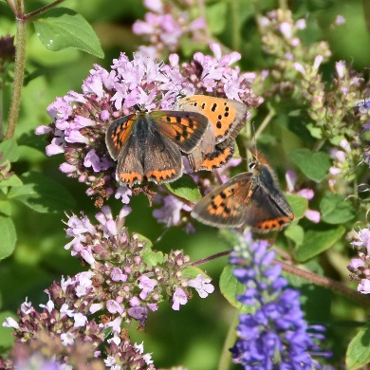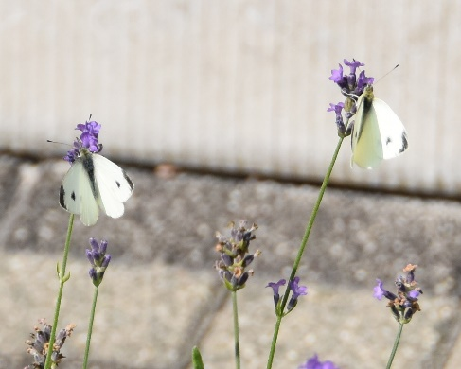
Links: flirtende kleine vuurvlindertjes - rechts: 2 scheefbloemwitjes broederlijk naast elkaar.
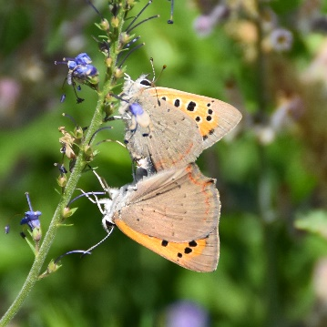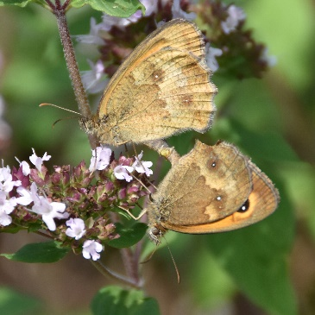
Links: copula kleine vuurvlindertjes - rechts: copula oranje zandoogjes.
Af en toe waren er ook schijngevechten tussen kleine vuurvlindertjes en oranje zandoogjes. Blijkbaar wilden ze allebei hun territorium van marjolein bewaken en liefst alleen voor zichzelf houden. Een jong “geburen-katje” vond het leuk om op de loer te liggen aan een perkje buddleia’s maar een vlinder verschalken lukte telkens net niet.
Enkele keren is een atalanta op mijn bezwete handen komen postvatten om met zijn roltong mineralen op te zuigen. Die kleine roltong, gelijkend op een horlogeveer, tastte mijn huid stelselmatig af.
Op een 4-tal plaatsen hadden aardhommels een grondnestje gemaakt in een verlaten gangetje. En van al dat driftig vlindergedoe trokken ze zich geen sikkepit aan. Ze bleven onvermoeid hun kroost verzorgen.
Tijdens onze nationale feestdag keren de F-16 straaljagers zich voor de parade in Brussel traditioneel boven Waasmunster. De vlinders stoorden zich echter niet aan dit kortstondige helse lawaai en lurken rustig verder nectar. Ook de grote bladsnijder, die telkens iets minder snel kwam aangevlogen, werkte naarstig verder om haar grondnestje aan de rand van het tuinpad verder uit te bouwen.
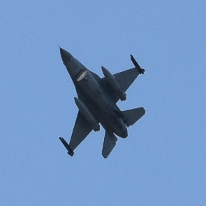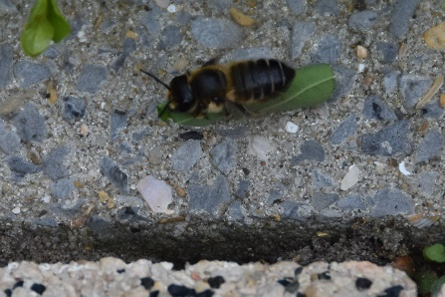
Links: F-16 straaljager - rechts: grote bladsnijder.
Op het einde van de vlindertelling bloeiden nog maar circa 30% van de vlinderstruiken. Ik heb een licht vermoeden dat dit één van de redenen is waarom zowel keizersmantel als koninginnepage (behalve één kortstondige passage) dit jaar de revue niet gepasseerd zijn. Bovendien vertonen keizersmantels dit jaar minder zwerfgedrag.
De 3e week heeft alles goedgemaakt met uitsluitend topdagen: telkens tussen 50 en 60 vlinders van circa 16 soorten. Mijn telling werd op zaterdagavond 24/7 afgesloten met een ferm onweder.
Hieronder een summiere opsomming van de voornaamste “wapenfeiten” per soort.
Scheefbloemwitje: op 9/7 werd ik blij verrast met een kakelvers mannetje vlak in de buurt van onze scheefbloemen. Het leek erop alsof hij de vliegkunst nog niet goed onder de knie had. Hij bleef lang met trillende en halfopen vleugeltjes in het zonnetje zitten. En daarna een klein eindje verder een hele tijd met gesloten vleugeltjes. Was het een exemplaar van “eigen kweek”?… Zo ja, is de cirkel rond: eitje, rups, popje én vlinder in eigen vlindertuin. Ook de dagen erna had ik een sterk vermoeden dat ik telkens nog hetzelfde mannetje in de nabije buurt gezien heb. Allicht in de hoop instinctiefmatig een vrouwtje bij de scheefbloemen te kunnen imponeren?…
Is de 13e een ongeluksgetal? Op deze regenachtige dag stond ik in de late namiddag plots oog in oog met een opgeschrikt vrouwtje dat even opvloog toen ik passeerde aan het perkje scheefbloemen langs het tuinpad. Het was eveneens een kakelvers exemplaartje. Opnieuw had ik een sterk vermoeden dat het er eentje uit “eigen kweek” moet geweest zijn? Oh zo vers en mooi!
En het bleef maar verrassingen “regenen”… Op de Franse nationale feestdag, quatorze juillet, stapte ik in de namiddag tegen beter weten in toch even rond. Het was immers opnieuw een overwegend uitgeregende en winderige dag, maar ook dan vloog een opgeschrikt vers vrouwtje van tussen de scheefbloemen. Weliswaar een ander exemplaar dan gisteren, want dat zat nog even in een potje voor verdere inventarisatie/foto (om het daarna uiteraard terug de vrijheid te schenken). En opnieuw een sterk vermoeden dat het er eentje uit “eigen kweek” moet geweest zijn. Oh zo vers en mooi.
En de pret kon nog altijd niet op: terwijl ik eveneens op 14/7 in onze veranda de 2 potjes met vrouwtjes aan het bekijken was, zag ik plots opnieuw een vrouwtje met de wind heen en weer wiegen op marjolein. Allicht opnieuw eentje uit “eigen kweek”: oh zo vers en mooi!
15/7: en het feestje ging nog steeds door. Op het moment dat ik de 2 “potjes-vlinders” ging vrijlaten aan het perkje met scheefbloem, werd ik opnieuw verrast door een vers vrouwtje dat even opvloog. Het was precies opnieuw eentje uit “eigen kweek” want het had nog moeite om al perfect te vliegen. Pas juist uit het popje? Oh zo vers en mooi!
Meteen is dit ook een pleidooi om in eigen tuin niet enkel nectar- maar ook de nodige waardplanten te voorzien! Bewust heb ik dit voorjaar bijkomend nog scheefbloem aangeplant. En ze kunnen hun waardplant, zelfs in een bloempot, perfect lokaliseren zonder richtingaanwijzers!… Ik ben stellig de mening toegedaan dat al deze superverse exemplaren “eigen kweek” moeten geweest zijn temeer ze zo kort op elkaar tevoorschijn gekomen zijn in ongunstige weersomstandigheden waarbij vlinders amper vliegen en liever ter plaatse blijven. Dit kon toch geen toeval meer zijn? Bovendien zijn er rond deze periode op waarnemingen.be quasi geen andere meldingen in de wijde omgeving geregistreerd geweest.
De dagen erna zijn ze blijven rondhangen veelal op marjolein, lavendel en kattenkruid. 2 keer heb ik geconstateerd dat ze inderdaad in de tuin overnachten: een vrouwtje op het vliegenraam en een mannetje open en bloot op judaspenning. Telkens in de nabije buurt van het perkje scheefbloemen.
En op 18/7 volgende het absoluut hoogtepunt: tijdens de zeer zonnige voormiddag telde ik maar liefst 5 exemplaren naast een koppeltje in copula. Meteen een nieuwe primeur! En weer maakte ik mij de bedenking: “Oh zo vers en mooi!”. En of dit alles nog niet genoeg was: een vrouwtje trakteerde met 15 eitjes! En op 19/7 21 eitjes én opnieuw een copula! Ook de dagen erna werden nog vele eitjes afgezet en soms met 2 vrouwtjes zusterlijk naast elkaar.

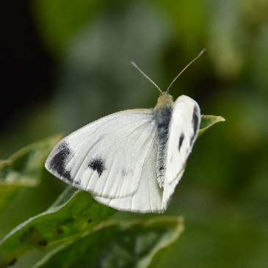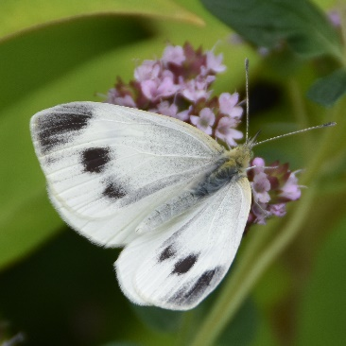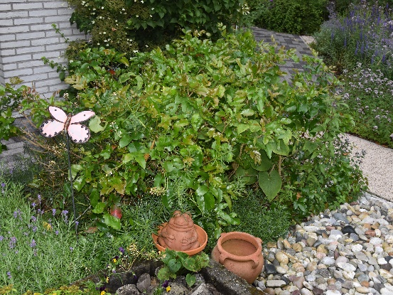
V.l.n.r.: scheefbloemwitje - scheefbloemwitje - perkje scheefbloem vergroeid met mahonie.
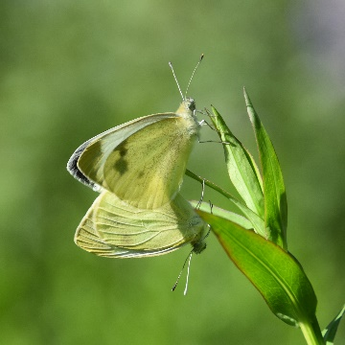
Koppeltje scheefbloemwitjes in copula.
Atalanta: met regelmaat ei zo na de meest geziene vlinder. Zowel fonkelnieuwe mooie grote exemplaren als echt afgesleten vlinders (overlappende generatie). De rupsen hebben duidelijk veel kunnen vreten waardoor er finaal ook grotere vlinders tevoorschijn komen.
Dagpauwoog: in topvorm en het meeste gezien tijdens de 3e telweek. Op warme topdagen waren er quasi constant pogingen tot koppelvorming met hun typisch paringsritueel en spiraalvluchten.
Eikenpage: ondanks de wisselvallige weersomstandigheden bij de start, hebben ze zich in het begin van hun vliegperiode (juli) tijdens kortstondige zonnige momenten in de late namiddag toch al vlug laten opmerken. Regelmatig een 3-tal tijdens hun kenmerkende balts (lees “hofmakerij”) in spiraalvlucht rond de top van onze grote Amerikaanse eik. Ze tollen dan rond elkaar heen en dalen soms ook af tot net boven de grond om dan plots elk apart als een schicht terug naar hun boom te flitsen. Het mag gezegd: de statige eik behoudt zijn dubbele status van zowel waardplant als bruidsboom.
Kleine vuurvlinder: zeer mooie balans. Op sommige dagen zelfs met 8 verspreid over onze vlindertuin. Een duidelijke voorkeur voor marjolein en koninginnekruid maar ook meisjesogen. Regelmatig gingen ze met 3 in de clinch in de hoop het laken naar zich toe te trekken en te kunnen paren met het vrouwtje. Misschien waren het soms ook wel 2 vrouwtjes die bekvechtten om een mannetje? Het is immers zeer moeilijk om op uiterlijke kenmerken het geslacht te kunnen bepalen.
Klein koolwitje: voor de 1e keer heb ik een vrouwtje 7 solitaire eitjes zien afzetten op scheefbloem en enkele dagen later werd het met 3 eitjes nog eens overgedaan. Het is dus ook een waardplant aangezien die eveneens tot de familie van de kruisbloemigen behoort. Net als de scheefbloemwitjes zoeken ze liefst een zonnig plaatsje zo dicht mogelijk tegen de grond en ietwat verscholen (allicht om hun nageslacht de nodige bescherming te geven).
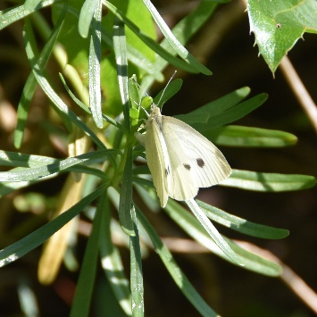
Klein koolwitje: afzet eitjes op scheefbloem.
Klein geaderd witje: voor de 1e keer heb ik hetzelfde vrouwtje 3 solitaire eitjes zien afzetten op scheefbloem en 2 op damastbloem. Scheefbloem is ook voor deze soort een waardplant.
Witjes en bloemkolen: zet eens enkele planten in een pot om witjes te lokken. Net voor de aanvang van de vlindertelling heeft een klein koolwitje er 14 solitaire eitjes op afgezet. Laat de rupsjes de planten maar opvreten! Dat is immers de opzet.
Kleine vos: dé grote afwezige! Blijft een zorgenkind en zakt steeds verder weg in een dieper dal.
Groot koolwitje: serieuze tegenvaller met amper 1 exemplaar.
Keizersmantel: afwezig.
Koninginnepage: afwezig.
Cijfermatige vergelijking: 5 minutentelling versus traditionele telling
Zie bijgevoegde spreadsheet voor meer cijferdetail.
soort dagvlinder | traditionele tuintelling | 5 minutentelling
 | hoogste aantal | hoogste aantal
dagpauwoog | 19 | 13
atalanta | 15 | 11
kleine vuurvlinder | 8 | 5
klein koolwitje | 7 | 6
scheefbloemwitje | 7 | 7
citroenvlinder | 6 | 4
klein geaderd witje | 5 | 2
eikenpage | 5 | 2
oranje zandoogje | 4 | 3
icarusblauwtje | 4 | 1
gehakkelde aurelia | 3 | 1
distelvlinder | 3 | 1
huismoeder (6) | 3 | 1
bruin zandoogje | 2 | 1
gamma-uiltje (3) | 2 | 2
bont zandoogje | 2 | 1
muntvlindertje (1) | 1 | 1
(vuil)boomblauwtje | 1 | 1
groot koolwitje | 1
landkaartje (zomer) | 1 | 1
groot dikkopje | 1
bruin blauwtje | 1 | 1
kolibrievlinder (2) | 1 | 1
hageheld (4) | 1
bonte brandnetelmot (7) | 1 | 1
keizersmantel
buxusmot (5)
koninginnepage
vijfvlek-Sint-Jansvlinder
rood weeskind
kleine vos
kleine parelmoervlinder
oranje luzernevlinder
Aantal soorten | 25 | 22
Totaal aantal vlinders | 104 | 67

Conclusie
In contrast met voorgaande jaren was het voorjaar fris en nat. Dit kwakkelweer zorgde voor weinig vlinders, maar wel uitstekende omstandigheden voor de waardplanten. De brandnetelsoorten zoals atalanta en dagpauwoog hebben hiervan uitstekend kunnen profiteren. Vanaf half juli verschenen er opvallend veel vlinders.
Echter, geen hoerastemming. Jammer genoeg is de algemene trend nog steeds dalend gericht. Met decennia geleden zijn de aantallen voor heel wat soorten beduidend lager. Groot koolwitje, keizersmantel en koninginnepage hebben een slechte beurt gemaakt. De kleine vos gaat verder helemaal kopje onder.
De scheefbloemwitjes hebben voor het 2e jaar op rij de show gestolen en zijn beloond met de bronzen medaille! Ook de kleine vuurvlindertjes waren opvallend goed op dreef. In tegenstelling met de landelijke achteruitgang van de graslandvlindertjes hebben de icarusblauwtjes toch een goede beurt gemaakt.
Top 3 (5 minutentelling):
Natuurpunt: atalanta, klein koolwitje en dagpauwoog.
Mijn telling: dagpauwoog, atalanta en scheefbloemwitje.

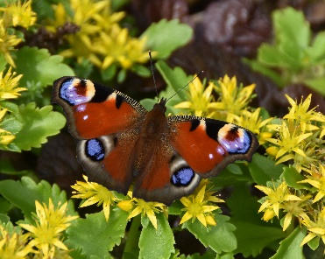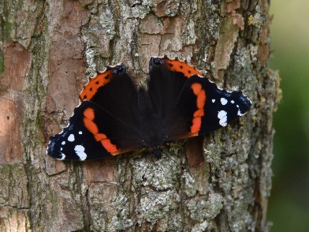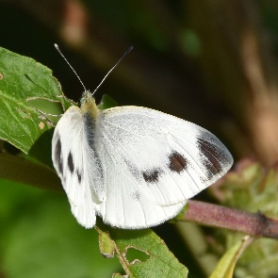
V.l.n.r.: dagpauwoog, atalanta en scheefbloemwitje.
Het was absoluut niet evident maar toch heb ik getracht om gedurende de hele telperiode zoveel mogelijk tijd vrij te maken en de 2 telsystemen te combineren. Enerzijds was dit evenwel een heel intensieve periode maar anderzijds is de lokroep van onze fladderaars onweerstaanbaar om te negeren… Een inspannende ontspanning…
Los van het dagelijks heel regelmatig rondstappen (traditionele telling) heb ik 177 keer de 5 minutentelling uitgevoerd. Het aantal vlindersoorten blijft op een constant hoog niveau: 2021: 25; 2020: 30; 2019: 26. In vergelijking met de start van de vlindertellingen in 2007 is dit aantal verdrievoudigd dankzij constante optimalisaties. In de gemiddelde Vlaamse tuin vliegen er 3 soorten.
Er is door een recordaantal deelnemers geteld (circa 27.000) en zonder het zelf te beseffen heb ik de meeste tellingen uitgevoerd. Natuurpunt heeft mij tot “vlindertelkampioen” gekroond (zie artikel HLN). Nu ja, mooi meegenomen, dat wel maar ik heb zoveel streepjes gezet omdat ik juist zo graag met vlinders bezig ben; de streepjes waren geen doel op zich.
Als je goed zorgt voor vlinders ben je altijd winnaar! Het wordt hoe langer hoe duidelijker dat privétuinen steeds maar aan belang winnen willen we binnen enkele decennia nog vliegende insecten overhouden… Daarom zou ik volgende oproep willen lanceren: zet eens een vlinderstruik in je tuin en succes is gegarandeerd. Vlinders zijn onmisbaar als bestuivers van bloemen, groenten en fruit en tevens heel belangrijk in de voedselpiramide om ons ecosysteem vlot draaiende te houden.
Deze uitgebreide versie (inclusief spreadsheet en artikel HLN) wordt zowel gepubliceerd op de website www.natuurpuntwaasland.be als www.wakona.be.
Heb je nog nooit meegeteld? Hiermee alvast een warme oproep om ook in juli 2022 eens deel te nemen. Het werkt niet alleen ontspannend en aanstekelijk maar bovendien help je Natuurpunt weer een stapje vooruit! Ontdek de natuurpracht in je eigen natuurgebiedje!

